环境与生态学院关于姓名赴台湾的请示

校领导：

应 邀请单位 的邀请，环境与生态学院学院 职务/职称 姓名 拟于 年 月 日至 年 月 日赴 台湾 具体出访任务 ，在外共计停留 天。具体情况说明如下：

一、行政领导审核：

1. 经费来源：已审核
2. 是否调课：是/否
3. 是否申请处级干部请假：是/否
4. 是否申请学术假：是/否
5. 是否乘坐非国内航空公司航班：是/否
6. 住宿是否超标：是/否

二、党委/党总支审核：

1. 政审情况：政审合格，同意派出

2. 公示情况：公示完毕，无异议

特申请办理相关报批手续。妥否，请批示。

附件：环境与生态学院XXX赴台湾申请材料

环境与生态学院

年 月 日

环境与生态学院关于姓名赴台湾的请示

校领导：

应 的邀请，环境与生态学院学院 本科生/硕士生/博士生 姓名 拟于 年 月 日至 年 月 日赴 台湾 具体出访任务 ，在外共计停留 天。具体情况说明如下：

一、行政领导审核：

1.经费来源：已审核

2.是否经辅导员/导师同意：是/否

3.是否经学生处/研究生院同意：是/否

4.是否乘坐非国内航空公司航班：是/否

5.住宿是否超标：是/否

二、党委/党总支审核：

1. 政审情况：政审合格，同意派出

2. 公示情况：公示完毕，无异议

特申请办理相关报批手续。妥否，请批示。

附件：环境与生态学院XXX赴台湾申请材料

环境与生态学院

年 月 日

**厦门大学教职人员出国（境）申请表**

|  |  |  |  |  |  |  |  |  |  |  |  |  |  |  |  |  |  |  |  |
| --- | --- | --- | --- | --- | --- | --- | --- | --- | --- | --- | --- | --- | --- | --- | --- | --- | --- | --- | --- |
| 前往国家/地区 |  | | 主要访问路线 （往返及途经的主要城市，包括转机城市） | | | | | | | | |  | | | | | | | |
| 启程日期 | 年 月 日 | | | | 返程日期 ( 抵达国内或境内日期) | | | | 年 月 日 | | | | | 停留天数 （包含往返日期） | | | 共计 天 | | |
| 出访类别 | 学术会议 短期讲学 访问考察 进修培训 合作研究 学术交流 其他 | | | | | | | | | | | | | | | | | | |
| 出访内容 | 参加活动名称（若参加会议，请注明会议名称）： | | | | | | | | | | | | | | | | | | |
| 邀请人单位、 姓名、职务（中文） |  | | | | | | | | | | 证件类型 | | 因公证件  因私证件 | | | | | | |
| 经费来源 | 往返旅费来源： 境外费用来源：  经费名称： 经费卡号：  备注：经费卡负责人必须承诺卡内经费预算可以并足够支付此次交流费用，使用经费出国人员为课题组成员。如不是课题组成员，此次出访应是为该项目服务，并提交相关报告说明。 | | | | | | | | | | | | | | | | | | |
| 其他 | 1.是否调课：是/否（若是，请在此写明具体调课情况:_____________________________________）  2.是否申请处级干部请假：是/否（若是，请填写《处级干部因公出国(境)请假申请表》）  3.是否申请学术假：是/否（若是，请附上已获批学术假的OA公文阅办单）  4.是否乘坐非国内航空公司航班：是/否（若是，请填写《乘坐非国内航空公司航班和改变中转地审批表》）  5.住宿是否超标：是/否（若是，请填写《住宿超标说明》） | | | | | | | | | | | | | | | | | | |
| 出访人员 | 所在单位 | 姓名 | | | | 性别 | 出生日期 | | | 出生地 | | 户口 | 职务/职称 | | 教工号 | | | 联系电话 | 配偶姓名 |
| 1、 |  |  | | | |  |  | | |  | |  |  | |  | | |  |  |
| 2、 |  |  | | | |  |  | | |  | |  |  | |  | | |  |  |
| 团组经办人姓名 |  | | | 团组经办人电话 | | | |  | | | | 团组经办人邮箱 | | | |  | | | | |
| 出访人员承诺 | 本人本次出访不涉及政治敏感问题、无科技涉密问题及无知识产权保护问题。  如果参加会议，本人申明无“两个中国”或“一中一台”问题。  本人已阅读了厦门大学因公出国（境）的有关规定，同意按规定内容执行。本人本次出访的邀请单位及邀请信内容属实。  本人将按规定购买境外意外伤害保险和紧急救援险。  同意 拒绝 | | | | | | | | | | | | | | | | | | |

**厦门大学学生出国（境）申请表**

|  |  |  |  |  |  |  |  |  |  |  |  |  |  |  |  |  |  |  |  |
| --- | --- | --- | --- | --- | --- | --- | --- | --- | --- | --- | --- | --- | --- | --- | --- | --- | --- | --- | --- |
| 前往国家/地区 |  | | | 主要访问路线 （往返及途经的主要城市，包括转机城市） | | | | | | | |  | | | | | | | |
| 启程日期 | 年 月 日 | | | | 返程日期 ( 抵达国内或境内日期) | | | | 年 月 日 | | | | | | 停留天数 （包含往返日期） | | | 共计 天 | |
| 出访类别 | 学术会议 参加竞赛 访问考察 实习培训 合作研究 学术交流 校际交换项目 院际交换项目 其他 | | | | | | | | | | | | | | | | | | |
| 出访内容 | 参加活动名称（若参加会议，请注明会议名称）： | | | | | | | | | | | | | | | | | | |
| 邀请人单位、 姓名、职务（中文） |  | | | | | | | | | 证件类型 | | | 因公证件  因私证件 | | | | | | |
| 经费来源 | 往返旅费来源： 境外费用来源：  经费名称： 经费卡号：  备注：经费卡负责人必须承诺卡内经费预算可以并足够支付此次交流费用，使用经费出国人员为课题组成员。如不是课题组成员，此次出访应是为该项目服务，并提交相关报告说明。 | | | | | | | | | | | | | | | | | | |
| 其他 | 1.是否经辅导员/导师同意：是/否  2.是否经学生处/研究生院同意：是/否  3.是否乘坐非国内航空公司航班：是/否（若是，请填写《乘坐非国内航空公司航班和改变中转地审批表》）  4.住宿是否超标：是/否（若是，请填写《住宿超标说明》） | | | | | | | | | | | | | | | | | | |
| 出访人员 | 所在单位 | 姓名 | | | 性别 | 出生日期 | | 出生地 | | | 户口 | | | 本科/硕士/博士 | | 学号 | | | 联系电话 |
| 1、 |  |  | | |  |  | |  | | |  | | |  | |  | | |  |
| 2、 |  |  | | |  |  | |  | | |  | | |  | |  | | |  |
| 团组经办人姓名 |  | | 团组经办人电话 | | | |  | | | | | | | 团组经办人邮箱 | | |  | | |
| 出访人员承诺 | 本人本次出访不涉及政治敏感问题、无科技涉密问题及无知识产权保护问题。  如果参加会议，本人申明无“两个中国”或“一中一台”问题。  本人已阅读了厦门大学因公出国（境）的有关规定，同意按规定内容执行。本人本次出访的邀请单位及邀请信内容属实。  本人将按规定购买境外意外伤害保险和紧急救援险。  同意 拒绝 | | | | | | | | | | | | | | | | | | |

**涉密人员对外科技交流保密责任承诺书**

我于＿年＿月＿日至＿年＿月＿日参加＿＿＿＿＿＿＿＿＿＿＿＿＿＿＿（对外科技交流活动名称），有关部门已向我告知《涉密人员对外科技交流保密守则》。我承诺，在对外科技交流活动中遵守保密守则，履行保守国家秘密的义务。

承诺人签字＿＿＿＿＿＿＿＿＿＿＿＿＿＿ 　　　　　签字日期＿＿＿＿＿＿＿＿＿＿＿＿＿＿＿＿

**涉密人员对外科技交流保密守则**

1. 在对外科技交流活动中不得涉及国家秘密。
2. 参加境外科技交流活动不得携带国家秘密载体（包括载有国家秘密信息的便携式计算机）；参加境内对外科技交流活动时，一般不得携带国家秘密载体，因工作确需携带机密级、秘密级秘密载体的，应按照有关保密规定办理审批手续，并采取切实可靠的保密措施；任何情况下，不得携带和传递绝密级秘密载体。
3. 谈论涉及国家秘密的事项要注意场合，防止被窃听；不得在涉外公共场所及外方提供的场所谈论涉及国家秘密的事项。
4. 不得在没有保密措施的通讯工具中传递国家秘密；不得使用明码或者未经中央有关机关审查批准的密码传递国家秘密。
5. 遇到危及所携带的国家秘密载体安全的紧急情况时，要立即销毁所携带的秘密载体，并及时向本单位的保密工作部门报告。
6. 发生泄密问题要立即采取补救措施，并及时向当地保密部门或公安机关报告，同时本单位的保密工作部门报告。

**邀请函**

**邀请单位简介**

**《专业活动计划书及行程表》复印件**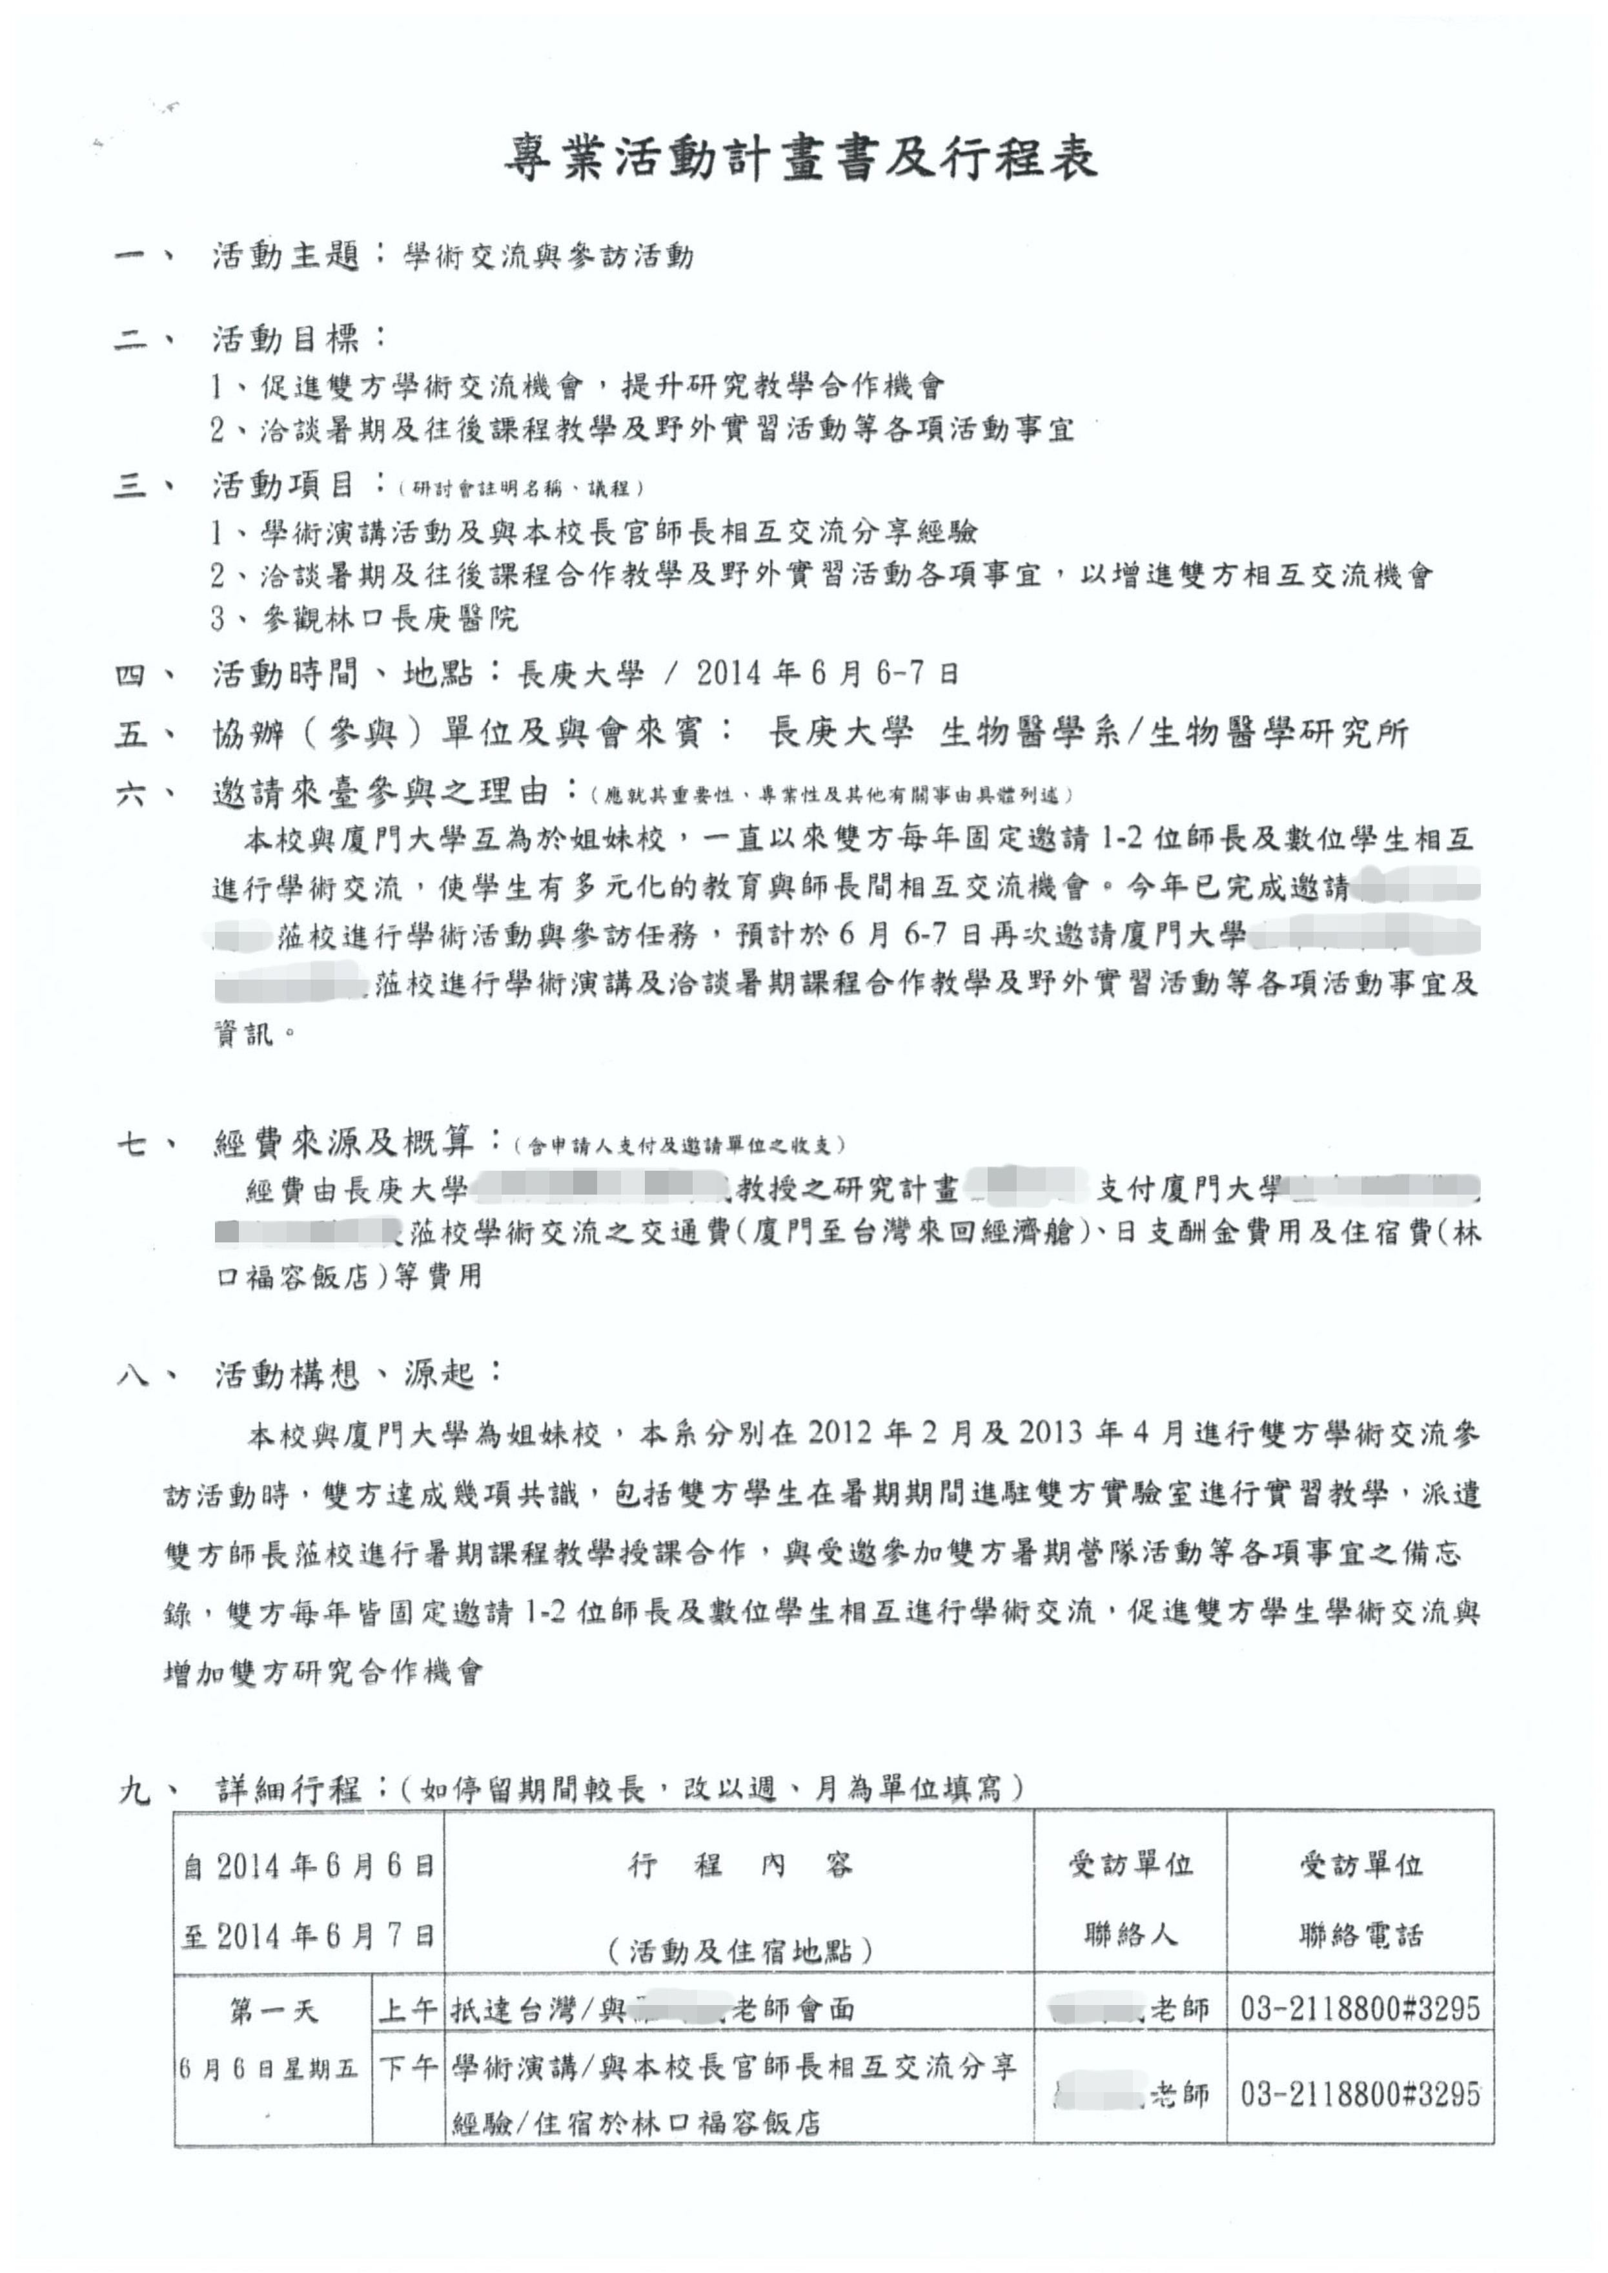

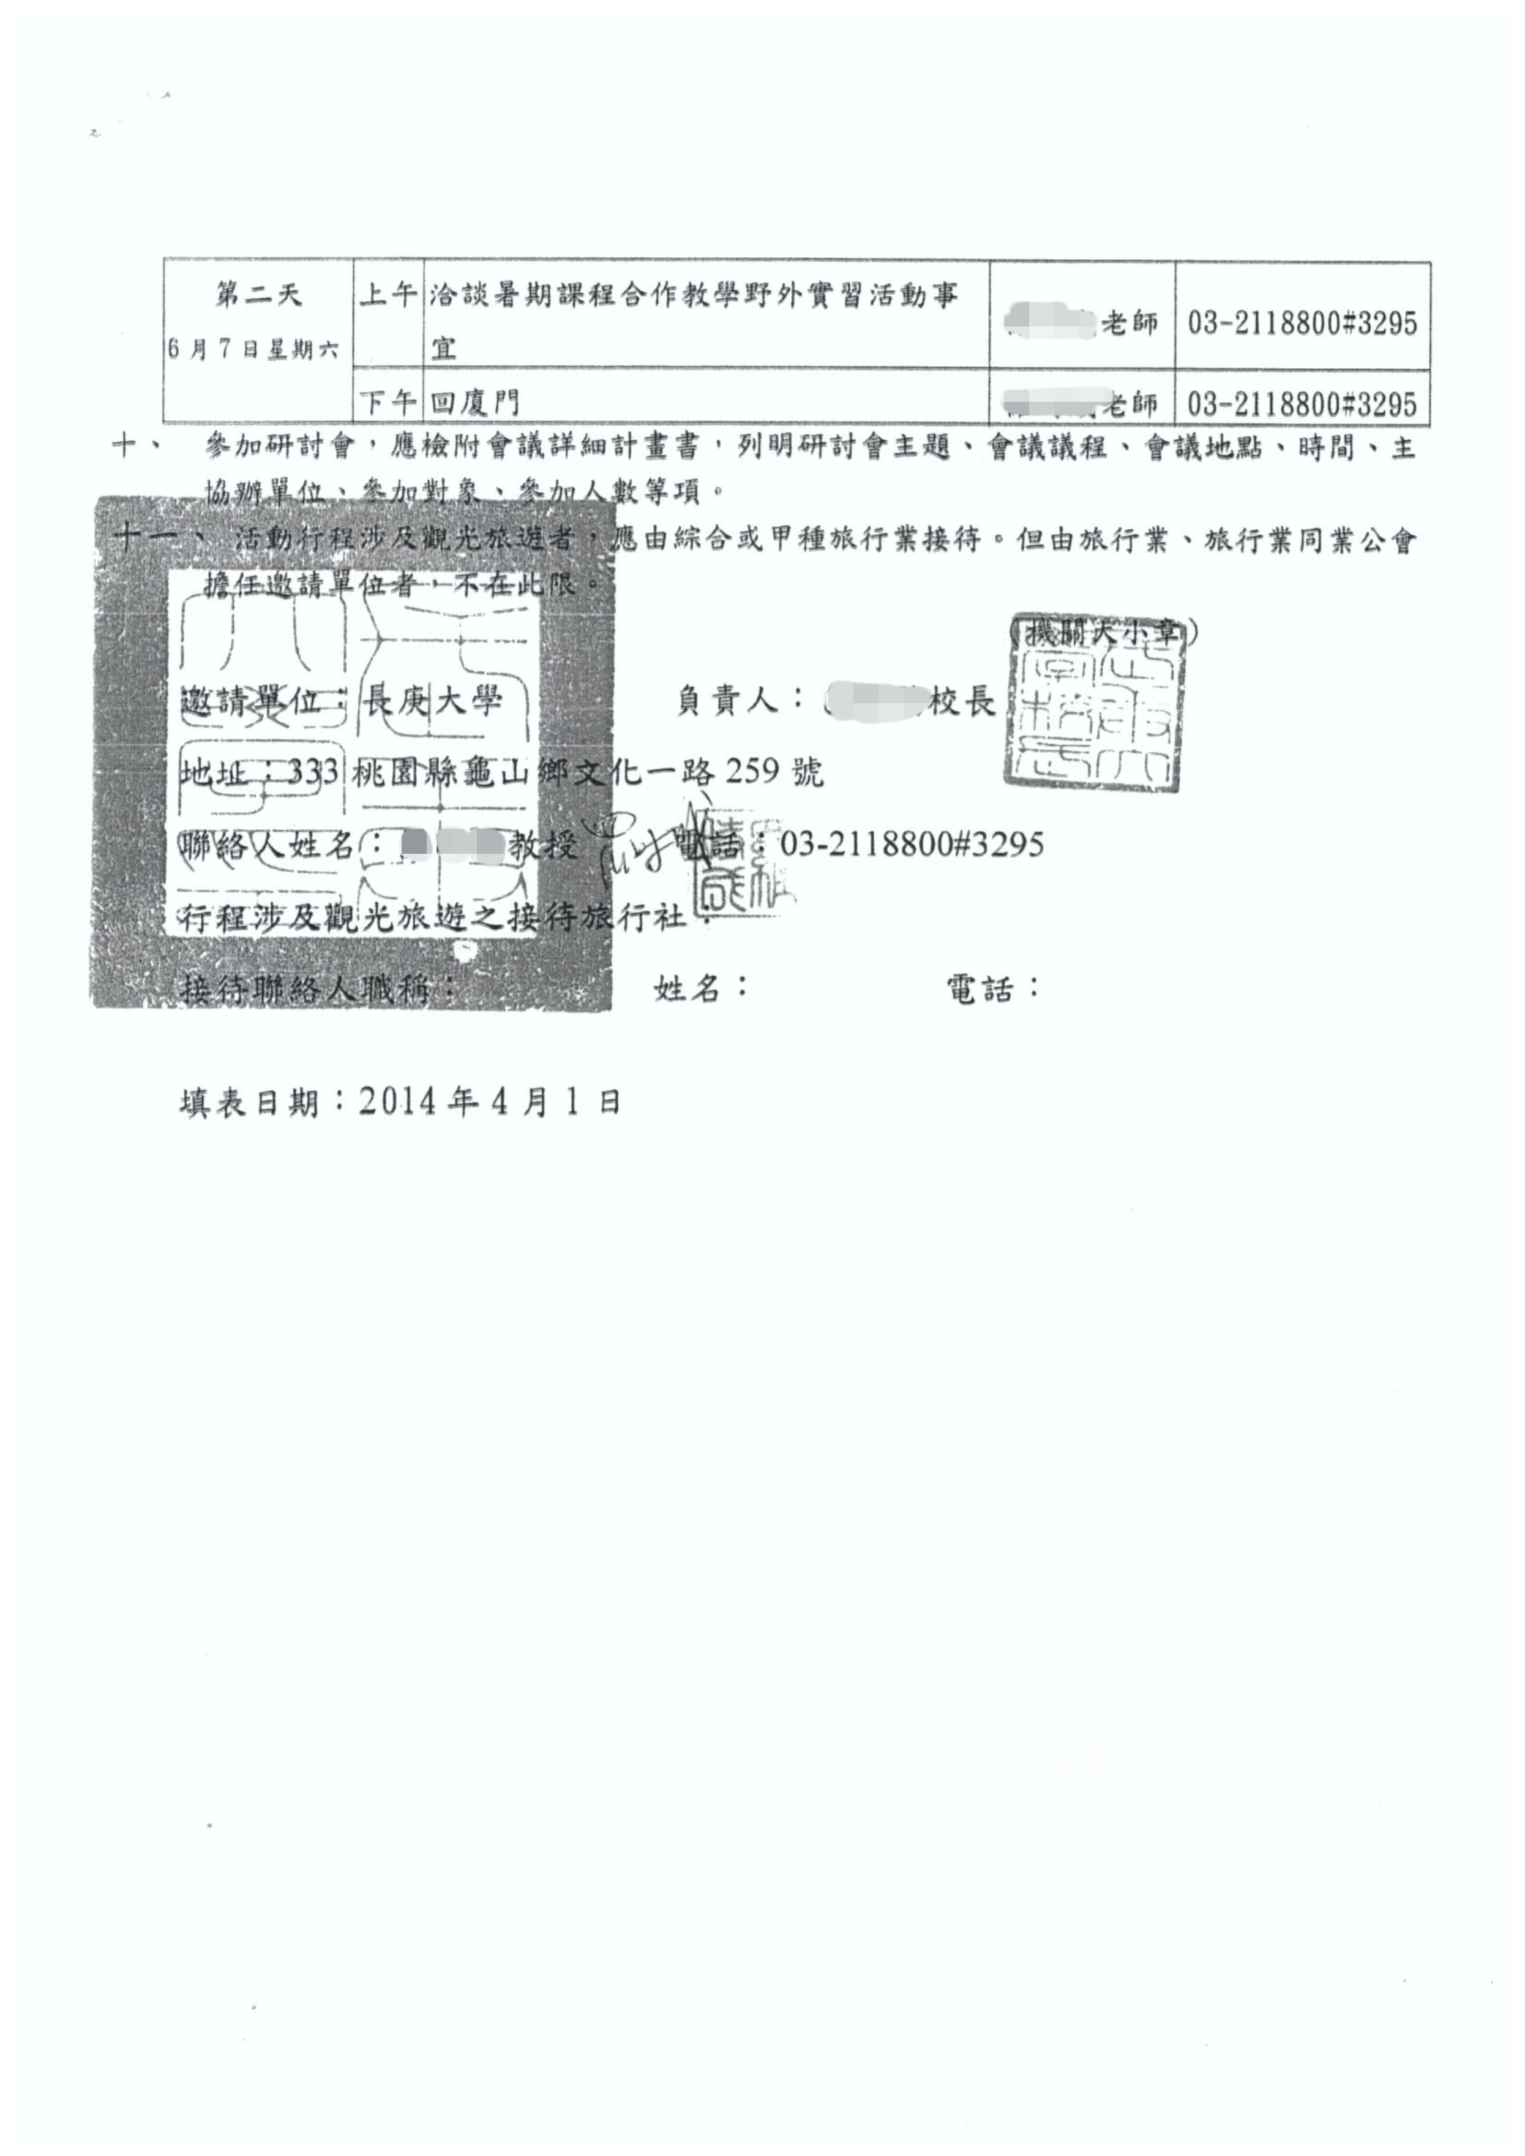

**赴 台 人 员 名 单**

|  |  |  |  |  |  |
| --- | --- | --- | --- | --- | --- |
| **姓 名** | **性别** | **出 生**  **年 月 日** | **工作单位及职务** | **赴台身份** | **户口所在地** |
| 张三 | 男 | 1982.03.04 | 厦门大学环境与生态学院 本科生/硕士生/博士生/院长/教授等 | 学者/学生 | 福建厦门 |
|  |  |  |  |  |  |
|  |  |  |  |  |  |
|  |  |  |  |  |  |
|  |  |  |  |  |  |
|  |  |  |  |  |  |
|  |  |  |  |  |  |
|  |  |  |  |  |  |
|  |  |  |  |  |  |
|  |  |  |  |  |  |
|  |  |  |  |  |  |
|  |  |  |  |  |  |
|  |  |  |  |  |  |

（公章） 经办人：

因公出访事前公示表

|  |  |  |  |  |  |  |
| --- | --- | --- | --- | --- | --- | --- |
| 出访团组成员信息： | | | | | | |
| 姓名 | 单位 | | | | 职务/职称 | |
|  |  | | | |  | |
|  |  | | | |  | |
|  |  | | | |  | |
| 访问国家或地区 | | |  | | | |
| 计划出访路线 | | |  | | | |
| 出访的目的和任务 | | |  | | | |
| 出访日期 |  | | | 抵达国（境）内日期 | |  |
| 日程安排 | |  | | | | |
| 邀请单位介绍 | |  | | | | |
| 出访经费来源情况 | |  | | | | |

若对以上公示信息有异议，请在公示的五个工作日内向联系人反映。

联系人：柯晓琳 联系电话：2880260

公示日期：

公示单位盖章：环境与生态学院

**持因私证件出访说明**

应 的邀请， 环境与生态学院 职务/职称 姓名 拟于 年 月 日至 年 月 日赴 地点 具体出访任务 ，特此申请持因私证件出访，具体原因如下：

1. 出国访问时间超过3个月/赴港澳出访时间超过28天
2. 出访性质为合作研究/短期讲学/长期任教/进修学习
3. 台籍/港籍/澳籍/外籍教师或学生
4. ……

申请人姓名

环境与生态学院

年 月 日

|  |  |  |  |  |  |
| --- | --- | --- | --- | --- | --- |
|  |  |  |  |  |  |
| **乘坐非国内航空公司航班和改变中转地审批表** | | | | | |
| 编号： |  |  | 填表日期： 年 月 日 | | |
| 团组名称 |  | | | | |
| 组团单位 | 环境与生态学院 | | 团员人数 |  | |
| 出访国家（地区） | |  | 出访时间 |  | |
| 乘坐航班 |  | | | | |
| 选择非国内航空公司航班原因，或者改变最邻近目的地国家（地区）中转地原因 |  | | | | |
| **外事部门审核意见** | | | | | |
| 审核单位 |  | | 审核日期 |  | |
| 审核意见 |  | | | | |
| **财务部门审核意见** | | | | | |
| 审核单位 |  | | 审核日期 |  | |
| 审核意见 |  | | | | |

**住宿超标说明**

应 的邀请， 环境与生态学院 （职务/职称） 姓名 拟于 年 月 日至 年 月 日赴 （地点） （具体出访任务）。因 （具体客观原因）

导致住宿超标。

特此说明！

说明人姓名

环境与生态学院

年 月 日

因公出国（境）请假申请表

|  |  |  |  |  |  |  |  |  |  |  |  |  |  |  |
| --- | --- | --- | --- | --- | --- | --- | --- | --- | --- | --- | --- | --- | --- | --- |
| 单 位 |  | | | | | | 姓名 | |  | | | 出生日期 | |  |
| 聘任职务 |  | | | | | 职称 | |  | | | 政治面貌 | | |  |
| E-mail |  | | | | | | | 联系电话 | | | |  | | |
| 前往国别/地区 | | | |  | | | | | | | | | | |
| 拟出境日期 | | | |  | | | | | | 在外停留天数 | | |  | |
| 出国（境）类别 | | | | 出访身份：处级干部□ 本人专业 □ | | | | | | | | | | |
| 出访性质：国际会议 □ 访问考察 □ 学术交流 □  合作研究 □ 培 训 □ 其 它 □ | | | | | | | | | | |
| 出访任务及组团方案 | |  | | | | | | | | | | | | |
| 出访费用来源 | | |  | | | | | | | | | | | |
| 此为本人本年度内第 次出国（境） | | | | | | | | | | | | | | |
| 此次出访是否调课  及具体调课情况 | | | | |  | | | | | | | | | |
| 单位意见：    负责人签字： 年 月 日 | | | | | | | | | | | | | | |
| 校领导意见：  负责人签字： 年 月 日 | | | | | | | | | | | | | | |

因公出访事后公示表

|  |  |  |  |  |  |  |
| --- | --- | --- | --- | --- | --- | --- |
| 出访团组成员信息： | | | | | | |
| 姓名 | 单位 | | | | 职务/职称 | |
|  |  | | | |  | |
|  |  | | | |  | |
|  |  | | | |  | |
| 实际访问国家或地区 | | |  | | | |
| 实际出访路线 | | |  | | | |
| 实际出访目的和任务 | | |  | | | |
| 实际出访日期 |  | | | 实际抵达国（境）内日期 | |  |
| 实际出访日程安排和实际经费支出说明 | |  | | | | |

若对以上公示信息有异议，请在公示的五个工作日内向联系人反映。

联系人：柯晓琳 联系电话：2880260

公示日期：

公示单位盖章：环境与生态学院